2014

Tom Adriaens

Eric Michiels

22-11-2014

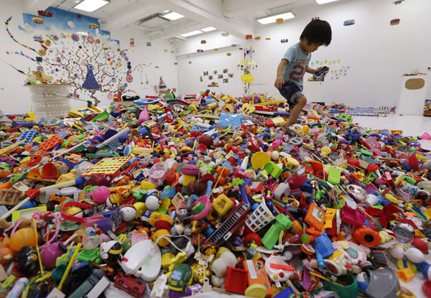

Programmeren 4

Project toys4toys

# Probleemomschrijving

## Probleemstelling

Het begin van de 21e eeuw is niet rimpelloos gestart. Vooral de financiële markten hebben gedeeld in de klappen. De rijken zijn rijker geworden, de armen armer, en vooralsnog kan de middenklasse nog standhouden. Deze 2 laatst vernoemde categorieën hebben steevast “het gezinsbudget” in het achterhoofd.

Niet uit een antropologisch of sociologisch standpunt, maar wel gebruik makende van de technologie voorhanden en de opportuniteiten die zich voordoen dringen enkele vragen zich op:

* Hoe kunnen we de hoge kosten voor kledij, speelgoed, … drukken door een platform aan te bieden waarbij ouders elkaar kunnen treffen?
* Wat kan ervoor zorgen dat deze ouders actief en bewust gebruik zullen maken van dit platform?

Kinderen groeien sneller uit de hun kleren dan dat ze verslijten. Speelgoed beantwoord sneller niet meer aan de leeftijdseisen dat dat ze stuk gaan. Kledij, speelgoed, voor kinderen zijn gemaakt uit duurzaam, veilige en niet-giftige materialen. Dit leidt tot een berg van wel gebruikt maar niet versleten speelgoed, kinderkledij, boeken, enz.

## Doelstelling

Het doel van dit project is om een antwoord te kunnen geven op dé vraag van vele ouders, nl: *“Wat doen we met al die spullen waar onze kids geen gebruik meer van maken?”.* Dit project houdt in dat we een platform (web applicatie) aanbieden voor zowel ouders als kinderen om deze gebruikte maar niet versleten producten te ruilen.

## Gewenste functionaliteit

* Mogelijkheid tot het plaatsen van advertenties met omschrijving en/of foto’s van de te ruilen producten.
  + Uitbreiding: populaire advertenties (ranking).
* De gebruiker moet een form ter beschikking krijgen voor het plaatsen van een advertentie.
* De gebruiker moet de mogelijkheid hebben een advertentie te bewerken of verwijderen.
* Om misbruik tegen te gaan moet de gebruiker inloggen.
  + Uitbreiding: inloggen via Facebook, google+ account, enz.
* Wachtwoorden moeten automatisch gegenereerd worden.
* Vergeten wachtwoorden moeten via beantwoording van een reeks beveiligde vragen automatisch gereset worden.
* De website moet aangeven hoeveel gebruikers er zijn.
  + Uitbreiding: de website moet aangeven hoeveel er geruild werd.
* De advertenties op een effectieve manier weergeven in een interessante en op het doelpubliek gerichte lay-out.
* Er moet een regelement bepaald en gepubliceerd worden.
* Oude advertenties worden automatisch verwijderd nadat de gebruiker hierin geconsulteerd is, en de mogelijkheid krijgt om de advertentie te behouden.
* De gebruiker moet een tegenaanbod kunnen doen op één bepaalde advertentie door op de link te klikken. De reactie wordt per advertentie gepost. De adverteerder en de geïnteresseerde krijgen hiervan een email.
* Indien beide tot een akkoord gekomen zijn kan op een link “ruil” gedrukt worden en worden persoonsgegevens uitgewisseld met wederzijds akkoord.
  + Uitbreiding chat
  + uitbreiding forum
  + uitbreiding beoordeling gebruiker
* De beheerder moet de mogelijkheid hebben om:
  + Ongewenste advertenties te verwijderen,
  + informatie bij te houden over wangebruikers,
  + gebruikersprofielen te beheren.
* Sorteerfuncties die het zoeken van advertenties of gebruikers vergemakkelijkt*

*

Hoofdgroepen:

1. Kleren
   1. Geslacht
   2. Maat
   3. Soort kleding
   4. Seizoen
2. Speelgoed
   1. Geslacht
   2. Leeftijd
   3. Categorie
3. Babyspullen
   1. Autostoeltjes en veiligheidszitjes
   2. Kindermeubelen
   3. Kinderwagens en combinaties
   4. Andere
4. Boeken
   1. Genre
   2. Leeftijdscategorie
5. Andere

## Besluit

Toys4Toys moet een geautomatiseerd platform worden waarop ouders, en kinderen onder het toezicht van hun ouders, kinderartikelen kunnen ruilen *zonder tussenkomst van enige financiële transacties onder welke vorm dan ook.*